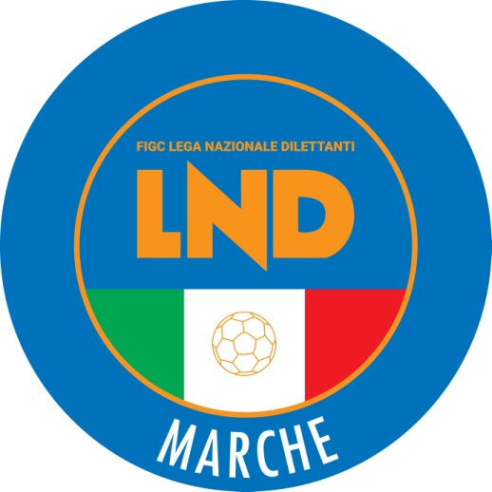 | Federazione Italiana Giuoco Calcio  Lega Nazionale Dilettanti  COMITATO REGIONALE MARCHE  Via Schiavoni, snc - 60131 ANCONA  CENTRALINO: 071 285601 - FAX: 071 28560403  sito internet: www.figcmarche.it  e-mail: crlnd.marche01@figc.it  pec: marche@pec.figcmarche.it
Stagione Sportiva 2023/2024

Comunicato Ufficiale N° 60 del 12/10/2023

SOMMARIO

SOMMARIO 1
COMUNICAZIONI DELLA F.I.G.C. 1
COMUNICAZIONI DELLA L.N.D. 1
COMUNICAZIONI DEL COMITATO REGIONALE 1
Modifiche al programma gare del 15/10/2023 1
NOTIZIE SU ATTIVITÀ AGONISTICA 1
ERRATA CORRIGE 2

COMUNICAZIONI DELLA F.I.G.C.

COMUNICAZIONI DELLA L.N.D.

COMUNICAZIONI DEL COMITATO REGIONALE

Modifiche al programma gare del 15/10/2023

CAMPIONATO PRIMA CATEGORIA

Visti gli accordi societari intervenuti la gara PIETRALACROCE 73/FALCONARESE 1919 del 14.10.2023 inizia ore 14,30.

CAMPIONATO JUNIORES UNDER 19 REGIONALE

A sgeuito accordi intersocietari la gara CHIESANUOVA A.S.D./ATL. CALCIO P.S. ELPIDIO del 14.10.2023 viene disputata sul campo sportivo “L.Capponi” di Treia, via Campo Sportivo, con inizio alle ore 18,00.

NOTIZIE SU ATTIVITÀ AGONISTICA

PRIMA CATEGORIA
GIUDICE SPORTIVO
Il Giudice Sportivo Avv. Agnese Lazzaretti, con l'assistenza del segretario Angelo Castellana, nella seduta del 12/10/2023, ha adottato le decisioni che di seguito integralmente si riportano:
GARE DEL 7/10/2023
PROVVEDIMENTI DISCIPLINARI
In base alle risultanze degli atti ufficiali sono state deliberate le seguenti sanzioni disciplinari.
ALLENATORI
AMMONIZIONE (I INFR)
FERRANTI LORENZO | (URBIS SALVIA A.S.D.)

JUNIORES UNDER 19 REGIONALE
GIUDICE SPORTIVO
Il Giudice Sportivo Avv. Agnese Lazzaretti, con l'assistenza del segretario Angelo Castellana, nella seduta del 12/10/2023, ha adottato le decisioni che di seguito integralmente si riportano:
GARE DEL 7/10/2023
PROVVEDIMENTI DISCIPLINARI
In base alle risultanze degli atti ufficiali sono state deliberate le seguenti sanzioni disciplinari.
CALCIATORI NON ESPULSI
SQUALIFICA PER DUE GARE EFFETTIVE
CHIODI LUCA | (ATL. CALCIO P.S. ELPIDIO)
Per avere, a fine gara, rivolto insulti al direttore di gara.
DOLCE EDOARDO | (ATL. CALCIO P.S. ELPIDIO)
Per avere, a fine gara, rivolto insulti al direttore di gara.
ROCCHI RICCARDO | (ATL. CALCIO P.S. ELPIDIO)
Per avere, a fine gara, rivolto insulti al direttore di gara.
AMMONIZIONE (II INFR)
CHIODI LUCA | (ATL. CALCIO P.S. ELPIDIO)

IL SEGRETARIO IL GIUDICE SPORTIVO
F.to Angelo Castellana F.to Agnese Lazzaretti

ERRATA CORRIGE

CAMPIONATO PRIMA CATEGORIA
A seguito di segnalazione e conseguente verifica, la squalifica fino al 25.10.2023 comminata nel CU n. 59 del 11.10.2023 al sig. Ferranti Lorenzo, allenatore della soc. Urbis Salvia, deve ritenersi revocata con effetto immediato; al contempo a carcio dello stesso è comminta l’ammonizione, come risulta nel presente CU.

A seguito verifica l’inibizione fino al 25.10.2023 comminata nel CU n. 59 del 11.10.2023 al sig. Pascucci Samulele, tesserato con la soc. S.Orso 1980, deve intendersi comminata al sig. Pascucci Simone, tesserato con la medesima suddetta Società.

CAMPIONATO JUNIORES UNDER 19 REGIONALE
A seguito di segnalazione e del supplemento arbitrale, la squalifica per 1 gara, comminata nel CU n. 59 del 11.10.2023, quale giocatore espulso, al calciatore Chiodi Luca, tesserato con la soc. Atl. Calcio P.S. Elpidio, deve ritenersi revocata con effetto immediato. Al contempo il medesimo viene inserito, come risulta nel presente CU, fra i calciatori ammoniti.
Devono ritenersi revocate con effetto immediato le ammonizioni comminate nel suddetto CU ai calciatori Dolce Edoardo e Rocchi Riccardo, tesserati con la succitata Società.
Al contempo, come risulta nel presente CU, i calciatori Chiodi Luca, Dolce Edoardo e Rocchi Riccardo sono inseriti fra i giocatori non espulsi e squalificati per 2 gare.

Le ammende irrogate con il presente comunicato dovranno pervenire a questo Comitato entro e non oltre il 23/10/2023.

Pubblicato in Ancona ed affisso all’albo del Comitato Regionale Marche il 12/10/2023.

Il Segretario  (Angelo Castellana) | Il Presidente  (Ivo Panichi)

